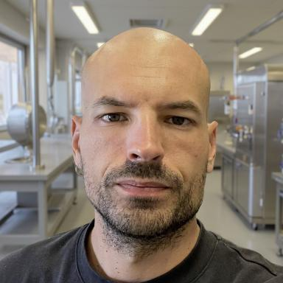 Charles Guillemard Chercheur CNRS

Identifiants chercheurs

- IdHAL : charles-guillemard
- ORCID : 0000-0002-3347-0047

Publications

Communication dans un congrès (10)

X-ray magnetic circular dichroism study of novel Mn-based compounds grown by molecular beam epitaxy
Charles Guillemard
15th Meeting on Nanoscience Advances, Sep 2025, Porquerolles (Hyères), France
Communication dans un congrès
hal-05301409v1
Tailoring Perpendicular Magnetic Anisotropy in [Mn3Ge / Co2FeGe] Heusler Super-Lattices
Charles Guillemard
Journées de la Matière Condensée, Oct 2024, Marseille, France
Communication dans un congrès
hal-05136444v1
Tailoring Perpendicular Magnetic Anisotropy in [Mn3Ge / Co2FeGe] Heusler Super-Lattices
Charles Guillemard
International Conference on Molecular Beam Epitaxy, Sep 2024, Matsue, Japan
Communication dans un congrès
hal-05136426v1
Apport de la photoemission résolue en spin en spintronique : gap de spin dans les Heuslers magnétiques
Charles Guillemard
Journées Nationales de Spectroscopies de PhotoEmission, May 2023, Sophia Antipolis, France
Communication dans un congrès
hal-05136452v1
Experimental study of half-metal magnets Co2Mn-based Heusler epitaxial films and related superlattices
Charles Guillemard
Conférence du GDR Matépi, Jul 2023, Paris, France
Communication dans un congrès
hal-05136411v1
Tailoring perpendicular magnetic anisotropy in [Mn3G / Co2YZ] Heusler super-lattices
Charles Guillemard
Joint European Magnetic Symposia, Aug 2023, Madrid, Spain
Communication dans un congrès
hal-05136435v1
Electronic, magnetic and structural properties of epitaxial Co2MnZ (Z=Al, Si, Ga, Ge, Sn, Sb) Heusler compounds
C. Guillemard,S. Petit-Watelot,F. Bertran,A. M Bataille,J.-C. Rojas-Sánchezet al.
64th annual conference on Magnetism and Magnetic Materials, Nov 2019, Las Vegas (NV), United States
Communication dans un congrès
hal-04064974v1
Co$_2$ Mn-based Heusler compounds for spintronics: Chemical order and interplay between the magnetic damping and the underlying electronic structure
C. Guillemard,A. M. Bataille,S. Petit-Watelot,J.-C. Rojas-Sánchez,F. Bertranet al.
Colloque Louis Néel XIX, May 2019, Toulouse, France
Communication dans un congrès
hal-04066240v1
Cobalt-based Heusler alloys for spintronics
C. Guillemard,S. Petit-Watelot,J.-C. Rojas-Sánchez,L. Pasquier,A. M. Batailleet al.
M-SNOWS 2018 - Magnetic Single Nano-Object Workshop & School, Université de Lorraine, Sep 2018, Nancy, France
Communication dans un congrès
hal-04066259v1
Epitaxial cobalt-based Heusler alloys for spintronic applications: Elaboration, structural and magnetic investigation
C. Guillemard,F. Bertran,A. Bataille,P. Le Fevre,S. Petit-Watelotet al.
GP-SPIN : Prospects of future Spintronics 2017, Tohoku University, Oct 2017, Sendai, Japan
Communication dans un congrès
hal-04066228v1

